- SDROGO GOLFATINA ALLA RICERCA DEL PROGETTO GABBINESS 9 agosto 2026 https://youtu.be/-VpgGrDbnx0?si=AQWNSAnHc2atfUkA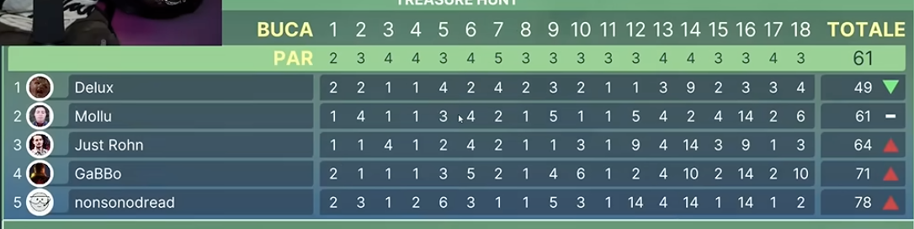
Canale: GaBBoDSQ
- LA GOLFATINA DEI G**. [NUOVO STANDARD DI REGOLE] con Delux, Rohn, Dread, Mollu & Cannuccia Bianca 19 agosto 2026 https://youtu.be/9Ht6yvEN_Pg?si=zwjH0HkzGtQG9MTL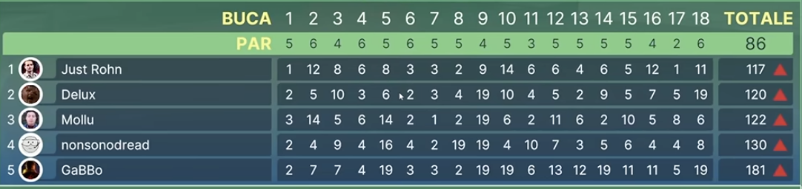
Canale: Delux
- SDROGO GOLFATINA per il mio COMPLEANNO con Dread, Rohn, Delux, JTaz e Mollu 18 agosto 2026 https://youtu.be/VydxAl_uxBI?si=jacdrVyMVGrrtHg7
Canale: GaBBoDSQ
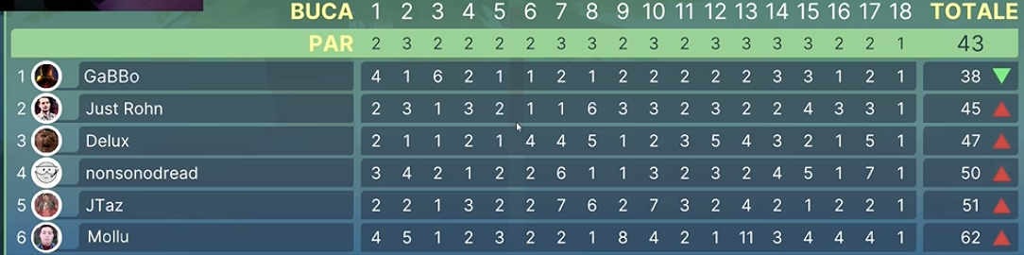
- LA GOLFATINA DELLA VERGOGNA! w/ROHN, DREAD, GABBO, DELUX e MOLLU ⛳11 agosto 2026 https://youtu.be/K7ObaKsIbM0?si=XOsp_IGLt-c23Nk9
Canale: Just Rohn
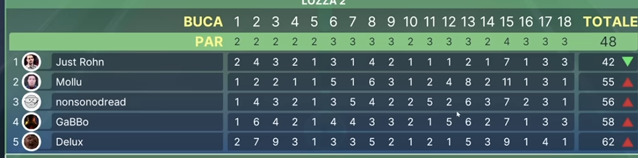
- C'É UN PO DI GOLFATINA IN QUESTA CENSURA. con Delux, Rohn, Dread & JTaz 1 settembre 2026 https://youtu.be/LMg9XwLmyhs?si=wkKe0fUuxTRXKc5D
Canale: Delux
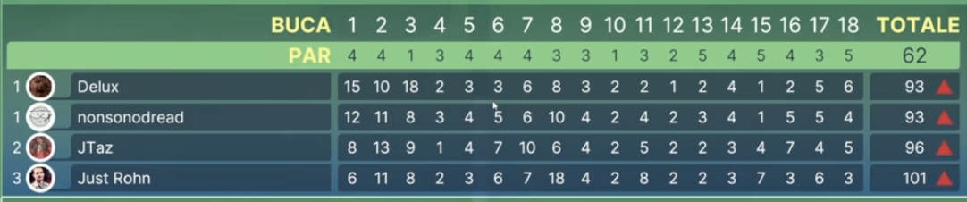
- BENVENUTI ALL'INFERNO: SDROGO GOLFATINA DEMONIACA ( mappa folle ) 30 agosto 2026 https://youtu.be/xC_YNHOFDE4?si=i340NNzCeHZ_gq2P
Canale: GaBBoDSQ
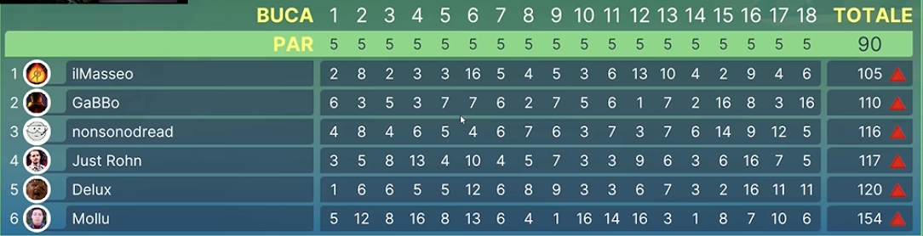
- LA GOLFATINA NEL MUSEO...PRENDE SUBITO UNA BRUTTA PIEGA...w/ROHN, DREAD, GABBO, DELUX e MOLLU ⛳ 21 agosto 2026https://youtu.be/XXTN5QD3PXc?si=NxZZhhXqZeLzHQpD
Canale: Just Rohn
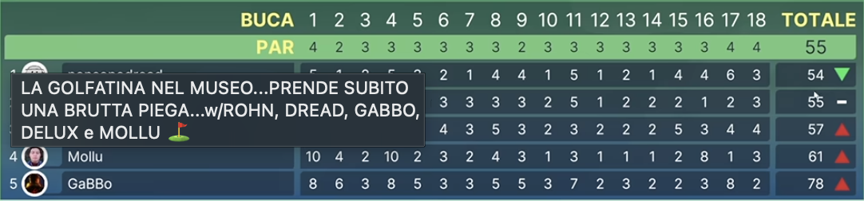
- LA MEGA GOLFATA DEGLI DEI (ilmasseo ha fatto arrabbiare Zeus) con Dread, Gabbo, Mollu, Delux, Masseo 8 agosto 2026 https://youtu.be/HQalUVkaCS8?si=15YoMImz0DTJm2OA
Canale: Around Dread
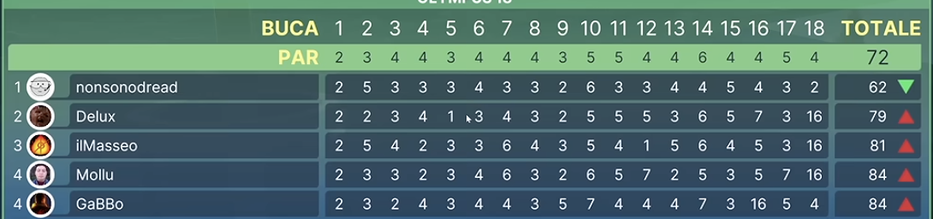
- LA MIA PRIMISSIMA GOLFATINA con Delux Rohn Gabbo e Jtaz 21 agosto 2026 https://youtu.be/LC3bdmO-AGI?si=_DtAeH5CmrHsoBzM
Canale: Mollu
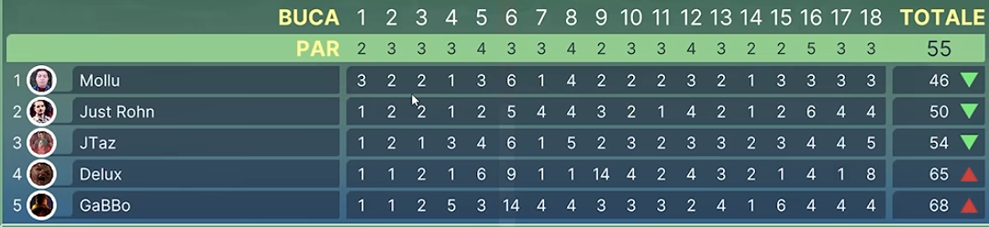
- GOLFATINA DIVERTENTISSIMA con Dread, Rohn, Masseo e Delux 25 luglio 2026 https://youtu.be/PXNSIH3FsTE?si=M0ycGXcntidlEU3h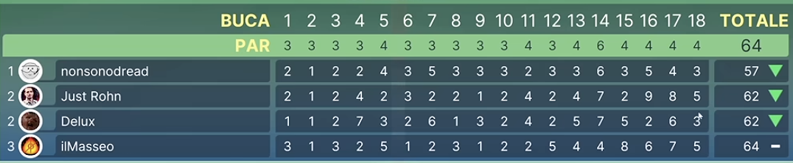
Canale: Around Dread
- La PRIMA GOLFATINA non si scorda MAI: Golf With Your Friends ⛳️🏌️‍♂️ 13 maggio 2026 https://youtu.be/EJMEBEJzjGo?si=9_PdtZ15WkiuquUl
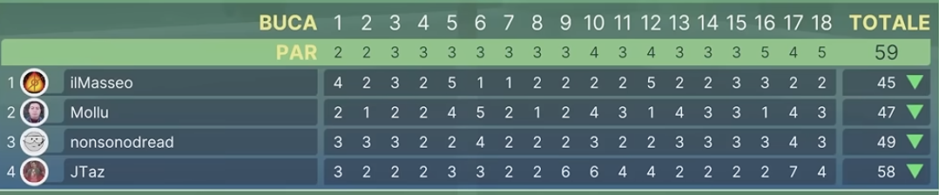
Canale: ilMasseo
- MINI-GOLF NATALIZIO con ROHN,DREAD,GABBO e DELUX! 15 dicembre 2026 https://youtu.be/St2VvfXHwpE?si=IVIjvotbsylF7hOB
Canale: Just Rohn
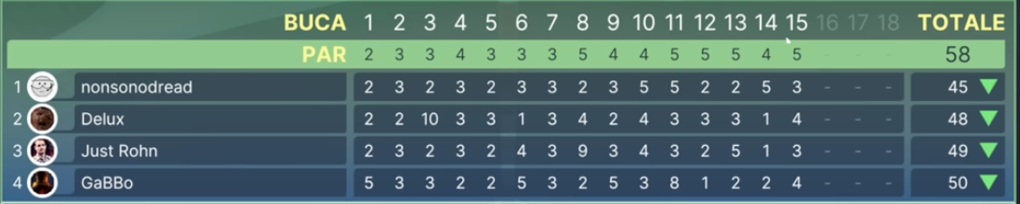
- La SDROGO GOLFATINA di cui NON avevate bisogno
- icembre 2025 https://youtu.be/5S6Dq7LAFNA?si=QIQcaOVcYbQqQtth
Canale: GaBBoDSQ
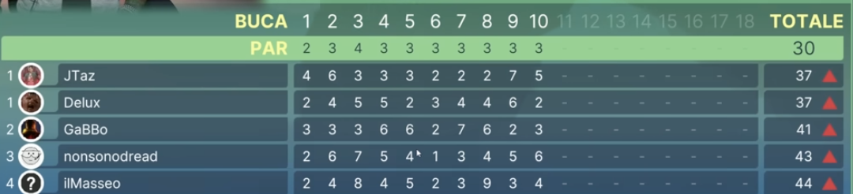
- UNA GOLFATINA PERICOLOSAMENTE NOSTALGICA... 18 dicembre 2025 https://youtu.be/80BMUVxCM9o?si=3IQxfT492VmznoM6
Canale: Delux
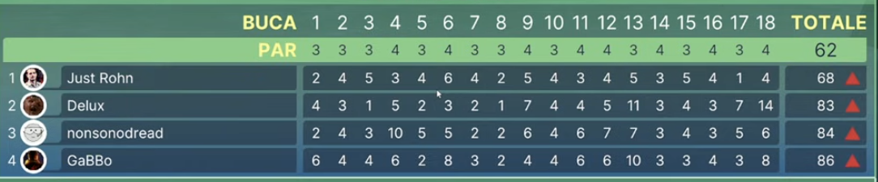
- GOLFATINA MATTA con I MAESTRI di MAZZE e PALLE | w/Dread, Rohn, Marza, Gabbo, Delux 27 dicembre 2025 https://youtu.be/nORFy_eGVDA?si=uS07eNYXvb2FF5Tu
Canale: Around Dread
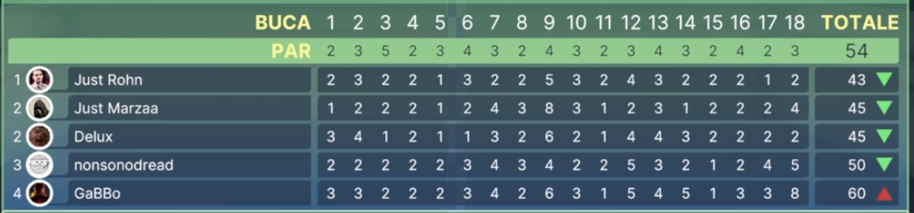
- SONO TORNATI I DOMINATORI DEL GOLF | Golfatina con Dread, Rohn, Gabbo, Delux 8 gennaio 2026 https://youtu.be/KadhcxiF6Io?si=H-YrtymEMuzNwyIi
Canale: Around Dread
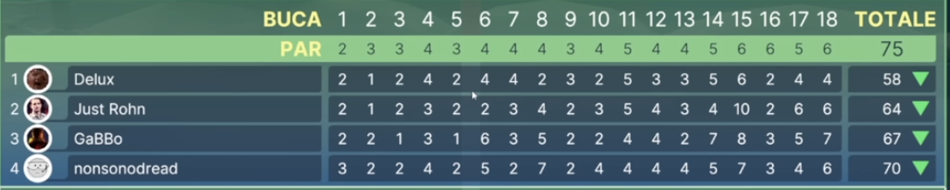
- GOLFATINA MAGICA con ROHN,DREAD, DELUX e il MASSEO! 9 gennaio 2026 https://youtu.be/qX7wKf7uupY?si=abPlQVtVvfdGhtjv
Canale: Just Rohn
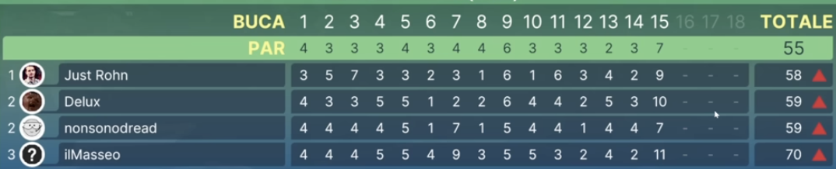
- LA SDROGO GOLFATINA DI INIZIO ANNO PER INIZIARE QUESTO 2026 AL MEGLIO 10 gennaio 2026 https://youtu.be/fWl8BCgXTxQ?si=X_p_Ai54f_DjK9m7
Canale: GaBBoDSQ
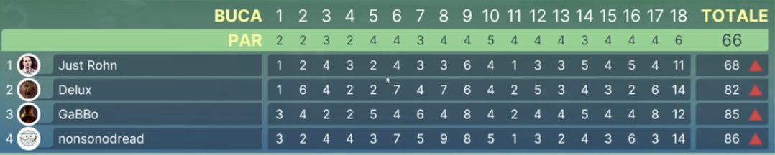

LA PRIMA GOLFATINA DELL'ANNO! 12 gennaio 2026 https://youtu.be/4j9iPqrWtw0?si=Ju4cb7uTgC5azY4d
Canale: Delux
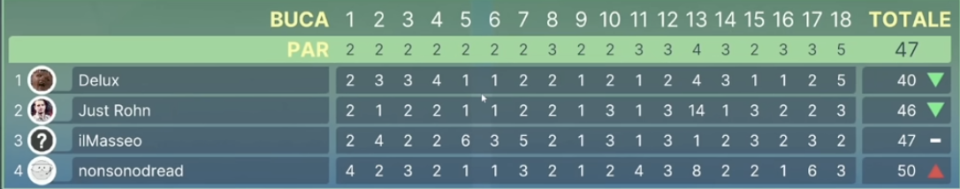

GOLFATINA MATTA INSENSATA (regà fermateci) con Dread, Rohn, Gabbo, Mollu 22 gennaio 2026 https://youtu.be/6rJWPcxFRiM?si=I26_ZE7DRXw6xPYl
Canale: Around Dread
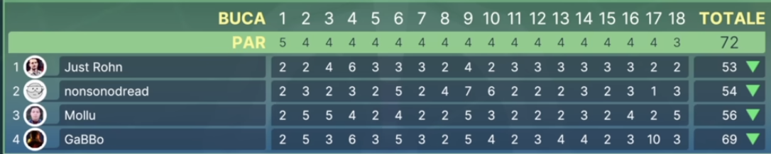

GOLFATINA "HORROR" CON QUALCHE IMPRECAZIONE DI TROPPO w/ROHN,DREAD, DELUX, JTAZ e il MASSEO! 26 gennaio 2026 https://youtu.be/CULR32YN7mM?si=t-_42LGw9XVN3wPz
Canale: Just Rohn
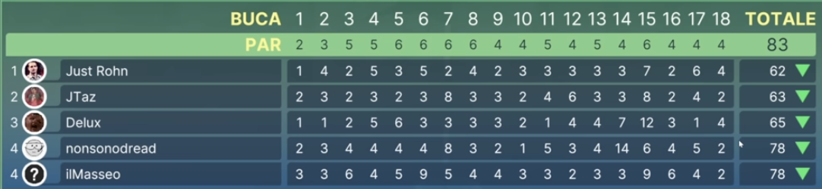

UNA GOLFATINA OLIMPICA SPA ZIA LE! 27 gennaio 2026 https://youtu.be/u9_inJEE6JA?si=aNxFaPRsPrfySThe
Canale: Delux
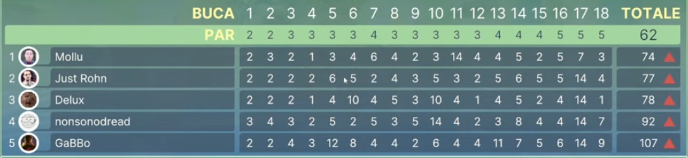

SDROGO GOLFATINA SUPER COMBATTUTA con ilMasseo Dread Delu ( c'è anche Jtaz ) 5 febbraio 2026 https://youtu.be/97Z5oHEr8-4?si=v5vXuz6Oa32FDndb
Canale: GaBBoDSQ
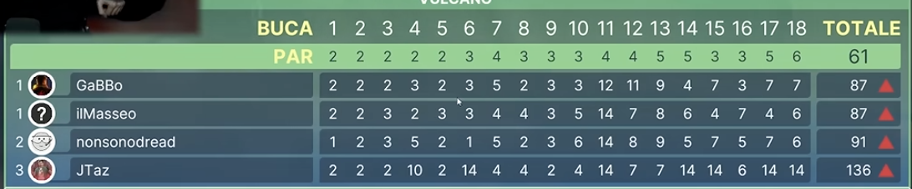

GOLFATINA FUORI DI CAPOCCIA con Dread, Gabbo, Masseo, JTaz 6 febbraio 2026 https://youtu.be/G10APU6StfY?si=RVz8HKklV3taRlWz
Canale: Around Dread
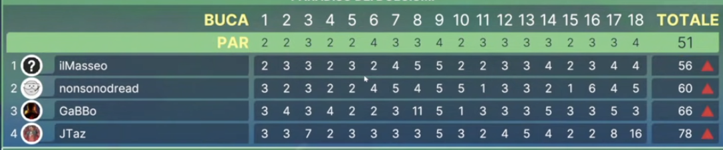

GOLFATINA "INVERNALE" CON COLPI SENZA SENSO w/ROHN,DREAD, DELUX, GABBO e il MASSEO! 12 febbraio 2026 https://youtu.be/rOYOAVS4H54?si=-TaXqK5NiaKCijxw
Canale: Just Rohn
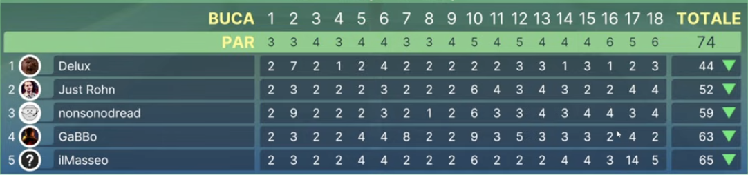

UNA GOLFATINA PACIFICA TRA AMICI con Delux, Masseo, Gabbo & Dread 17 marzo 2026 https://youtu.be/efppNZh_4UA?si=1f2ENwWU47MlZcLe
Canale: Delux
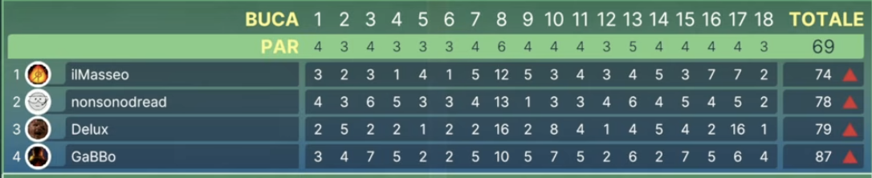

GOLFATINA DEMONIACA con Dread, Masseo, Gabbo, Delux 18 marzo 2026 https://youtu.be/sEUHEXe3iwM?si=sMAq1CkkUG5iWY4J
Canale: Around Dread
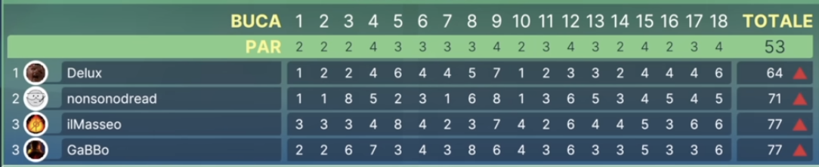

UNA GOLFATINA INIZIATA BENE E FINITA NEL CAOS PIU' TOTALE w/ROHN,DREAD, GABBO, MOLLU e il MASSEO ⛳ 20 marzo 2026 https://youtu.be/YcdQ2kgViqM?si=rTMy_W704VzyAMAq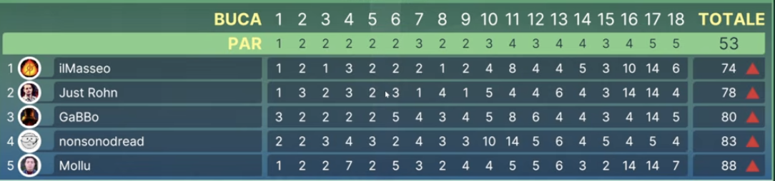
Canale: Just Rohn

GOLFATINA A SQUADRE...MA UNA SQUADRA INIZIA A LITIGARE A META' PARTITA! w/ROHN,DREAD,GABBO e DELUX ⛳ 30 marzo 2026 https://youtu.be/aY8s3zHX0Qk?si=W8WsV79JWBrtsZKB
Canale: Just Rohn
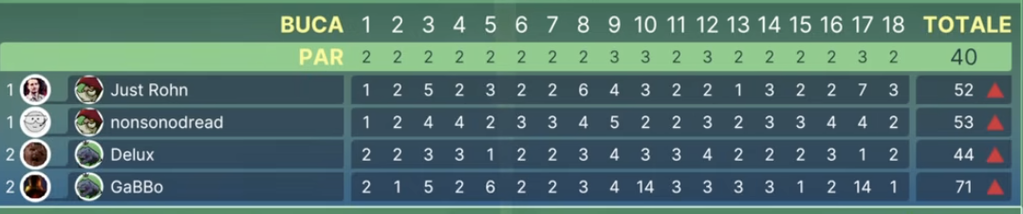

Questa volta abbiamo fatto DAVVERO ARRABBIARE il Rohnnino… 🥺 SDROGO GOLFATINA 8 aprile 2026 https://youtu.be/1SoHXNKL53o?si=3H6MA4z0ERNXyrkL
Canale: GaBBoDSQ
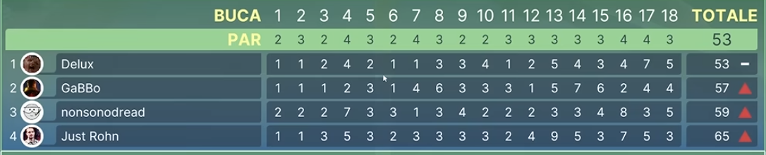

SDROGO GOLFATINA CON I RE DELLE PALLE (amano le mazze...) con Dread, Rohn, Gabbo, Delux 10 aprile 2026 https://youtu.be/sXtQUINYS8Y?si=R25RYgN-ehOOKRZH
Canale: Around Dread
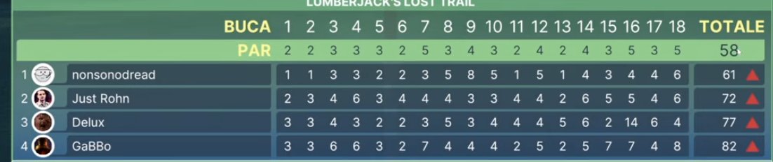

GOLFATINA FURIOSA!...nella MAPPA PIU' BELLA MAI GIOCATA!? w/ROHN,DREAD,GABBO e DELUX ⛳ 17 aprile 2026 https://youtu.be/DtzjUGyzg0I?si=QHPYV1wt6CsI5BPc
Canale: Just Rohn
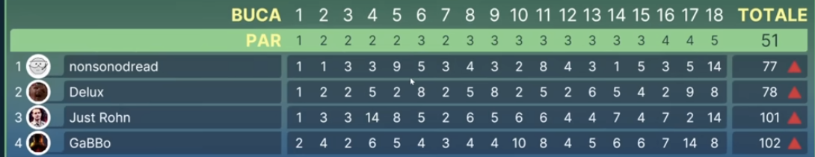

GOLFATINA MALEDETTA (l'ultimo ci lascia per sempre) con Dread, Rohn, Gabbo, Delux 22 aprile 2026 https://youtu.be/K6XbosbFIjg?si=bmRFkck6H6sHG_5q
Canale: Around Dread
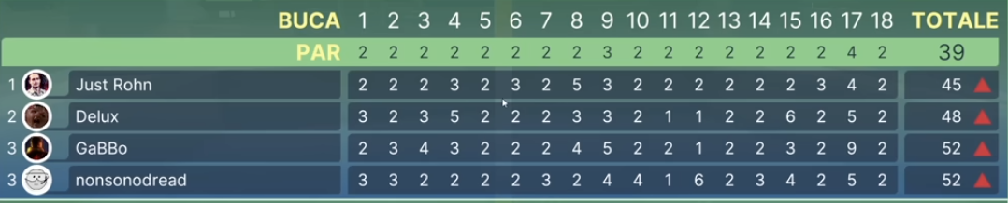

SDROGO GOLFATINA ma IO E ROHN abbiamo LITIGATO 29 aprile 2026 https://youtu.be/ZKEYfCubz1k?si=21LEhQFTKlGux4aw
Canale: GaBBoDSQ
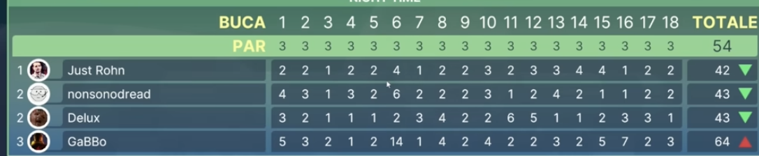

GOLFATINA FINITA MALE...RAGEQUIT A META' PARTITA?! w/ROHN,DREAD,GABBO e DELUX ⛳ 1 maggio 2026 https://youtu.be/_uvZcJiAq5I?si=rELBZJERiMmPSYhf
Canale: Just Rohn
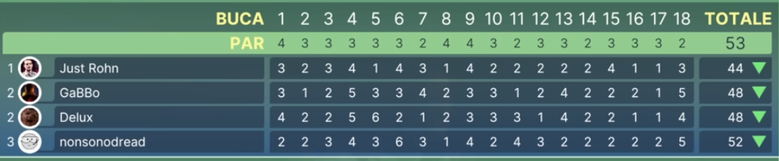

L'ELENCO PIÚ BELLO MAI FATTO FINO AD ORA A MANI BASSE. con Delux, Rohn, Dread, Mollu & JTaz 7 maggio 2026 https://youtu.be/0E5bB60k9YI?si=8amRjmHwp1fo4dTM
Canale: Delux
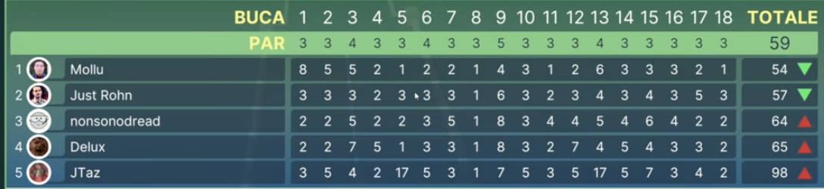

GOLFATINA MOLTO ARRABBIATA con Dread, Rohn, Masseo, Gabbo, Delux 9 maggio 2026 https://youtu.be/a6IGtNxVAGM?si=ERlBjWz3RFNkcFTJ
Canale: Around Dread
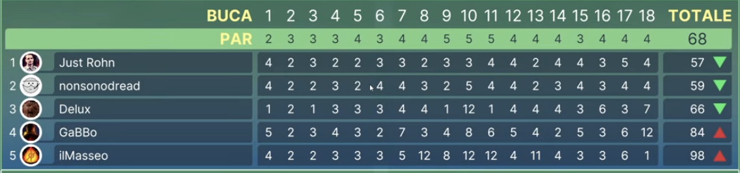

GOLFATINA OLIMPICA - UN RECORD IMPOSSIBILE DA BATTERE w/ROHN,DREAD,DELUX e JTAZ ⛳ 12 maggio 2026 https://youtu.be/2zdkusQJBbU?si=VIELuJzSYLlDHoDh
Canale: Just Rohn
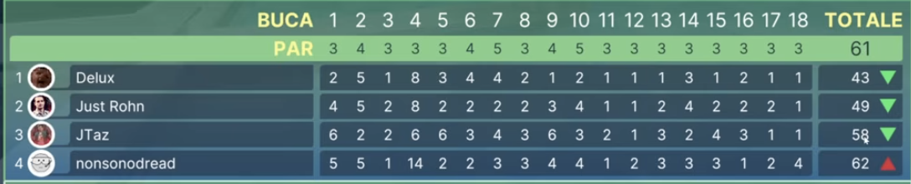

UNA MAPPA SDROGO PER UNA GOLFATINA SDROGO ( occhio al progetto ) 15 maggio 2026 https://youtu.be/54RjIkAC8g4?si=VtlMmqNYtqKtJwZN
Canale: GaBBoDSQ
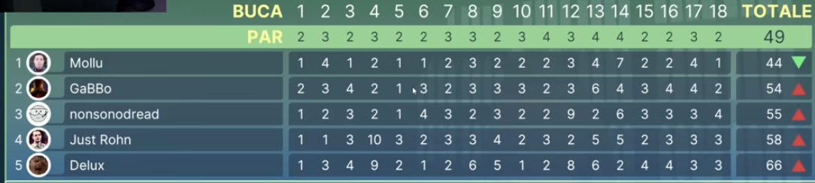

GOLFATINA DI COMPLEANNO...MA MI TRATTANO TUTTI MALE w/ROHN, DREAD, MOLLU, JTAZ e il MASSEO ⛳ 26 maggio 2026 https://youtu.be/-NC4P43jSLs?si=dlxTldRtDNCcdn3q
Canale: Just Rohn
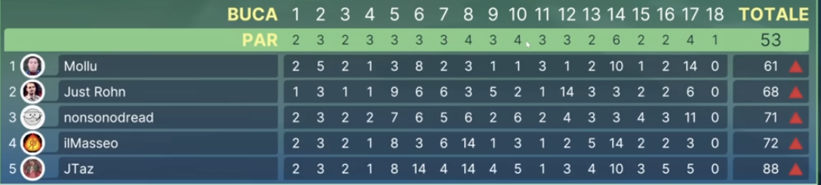

SDROGO GOLFATINA ESPLOSIVA ( letteralmente ) 5 giugno 2026 https://youtu.be/YleYm6W8AU4?si=uP2XkE27bgoyvy31
Canale: GaBBoDSQ
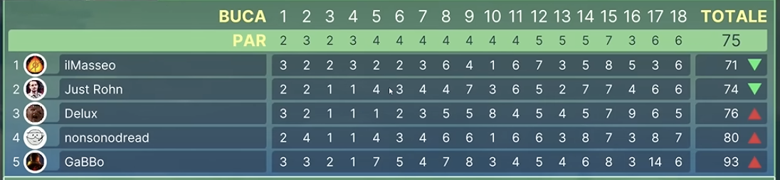

UNA CALDA GOLFATINA...CHE SAPPIAMO GIA' COME ANDRA' A FINIRE w/ROHN, DREAD, GABBO, MOLLU e DELUX ⛳ 6 giugno 2026 https://youtu.be/la960Us8FWQ?si=ViXBiYumqx4_yDK2
Canale: Just Rohn
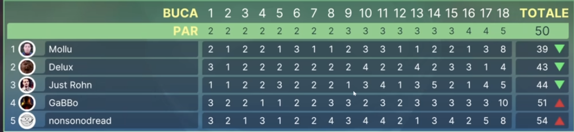

GOLFATINA SBUDELLANTE con Dread, Rohn, Gabbo e Delu 8 giugno 2026 https://youtu.be/x9M1RflGCE4?si=TI6huoyaqMc4OEok
Canale: ilMasseo
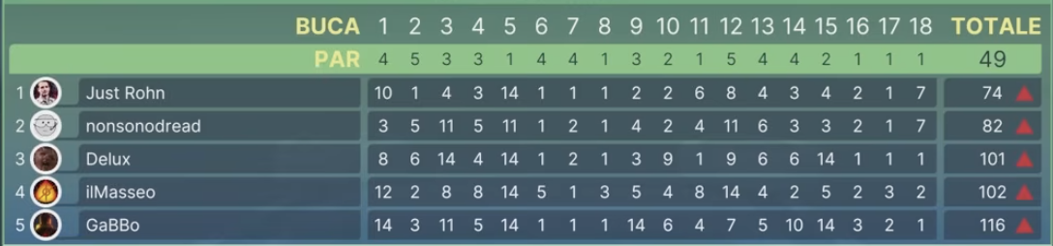

GOLFATINA ESTIVA PER DIVERTIRCI FRA AMICI (non ci siamo divertiti) 10 giugno 2026 https://youtu.be/XWkrat_kXCw?si=S057h2hYa86Jjm15
Canale: Around Dread
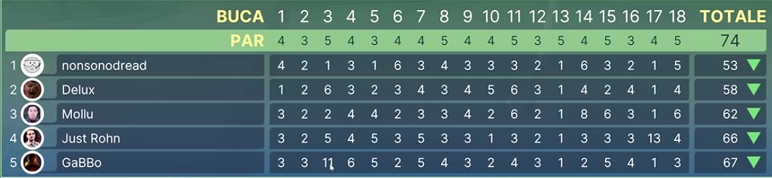

QUESTA É LA GOLFATINA RISTORATIVA. con Delux, Dread, Gabbo, Rohn & Mollu 11 giugno 2026 https://youtu.be/Hu7tK5NXzrU?si=bZN7y-3ZwnL0PoeV
Canale: Delux
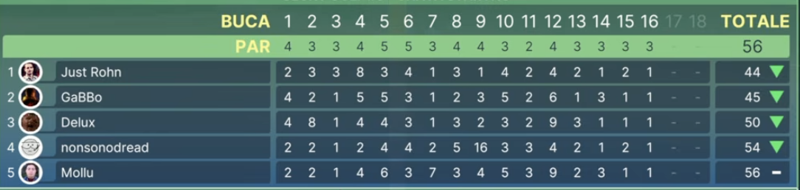

UNA FRESCA GOLFATINA TRA LE CASCATE...NON BASTA A TENERCI CALMI w/ROHN, DREAD, GABBO e DELUX ⛳ 12 giugno 2026 https://youtu.be/Msk6dgjsLLc?si=NwUbV-lEqFScB8hO
Canale: Just Rohn
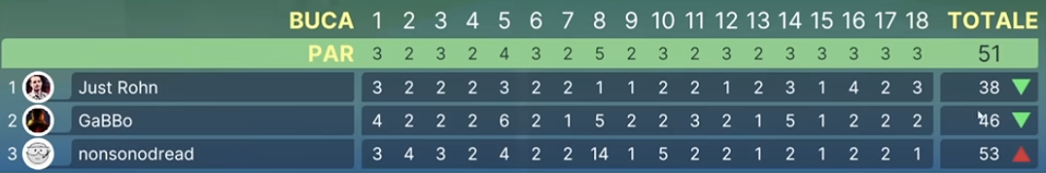

UNA GOLFATINA NEI CIELI...PASSATA A INSULTARE CHI CI ABITA w/ROHN, DREAD, GABBO, DELUX e il MASSEO ⛳ 19 giugno 2026 https://youtu.be/SjL8fdo25HY?si=Zk7pN0a_DNwAB0tF
Canale: Just Rohn
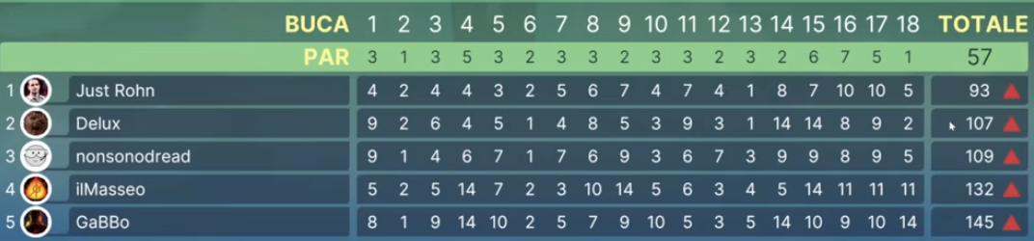

GOLFATINA DELIZIOSA con Dread, Rohn, Gabbo, Delux, Mollu 20 giugno 2026 https://youtu.be/VOkBVCSZfPU?si=dSI8QiEeq8cwlXhP
Canale: Around Dread
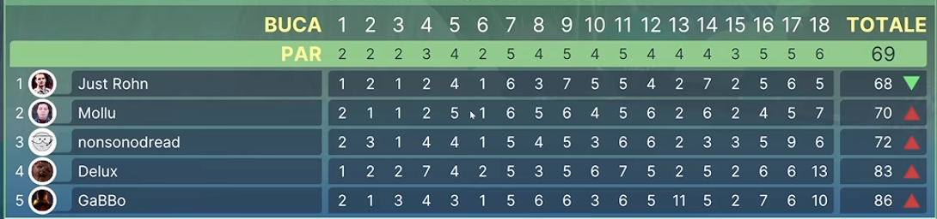

SDROGO GOLFATINA ma IO CREDO NEL PROGETTO GABBINESS 21 giugno 2026 https://youtu.be/PhqKCnbBATg?si=M-uk_A5e6UA9c9ne
Canale: GaBBoDSQ
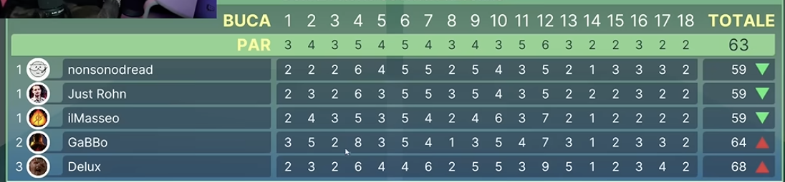

UNA GOLFATINA ZUCCHERATA🍭 con Dread, Rohn, Gabbo e Delu 22 giugno 2026 https://youtu.be/GAJyP4Qc5Es?si=47Eh3Ba1KzyEPaLL
Canale: ilMasseo
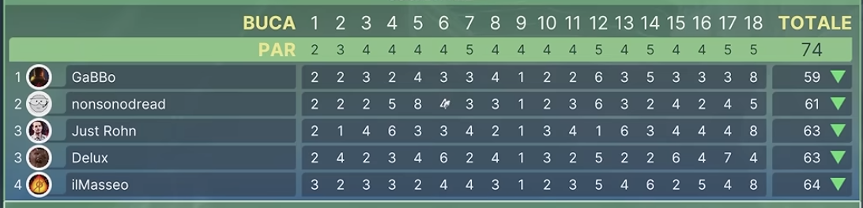

UNA GOLFATINA VERAMENTE POCO BLASFEMA. con Delux, Masseo, Dread, Rohn & Gabbo 27 giugno 2026 https://youtu.be/drFF-_eNNJE?si=SDL0P3_nsYzaDcDf
Canale: Delux
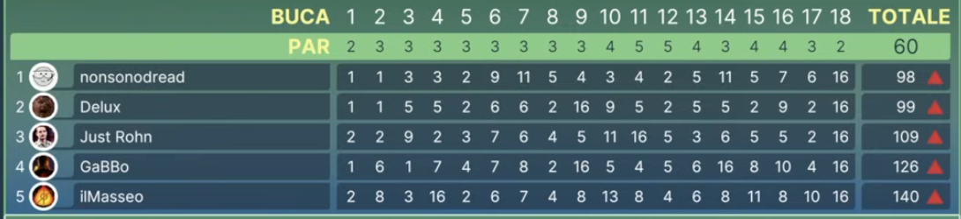

GOLFATINA NEL CASTELLO! LA MAPPA PIU' BELLA DI SEMPRE?! w/ROHN, DREAD, GABBO, DELUX e il MASSEO ⛳ 3 luglio 2026 https://youtu.be/CS8kqLYXJZo?si=ZsSTrl2GaRQ7LOfE
Canale: Just Rohn
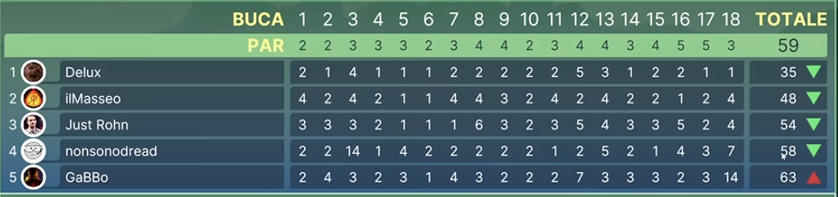

SDROGO GOLFATINA CON DUE PAZZI SCATENATI ( speciali ) w/ Chape, Fava, Dread, Delux 5 luglio 2026 https://youtu.be/pehCX9kJwbI?si=YPtvbD5Lws9Wd4UU
Canale: GaBBoDSQ
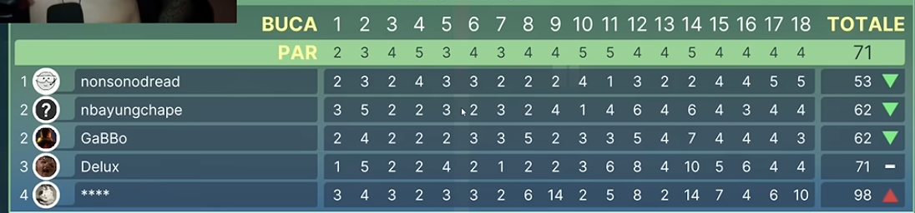

UNA GOLFATINA CON LE COLLISIONI PER CHI NON SI OFFENDE. con Delux, Gubbio, Droid & JTaz 7 luglio 2026 https://youtu.be/As94bosHv14?si=7hKEgXpx4xOczSfZ
Canale: Delux
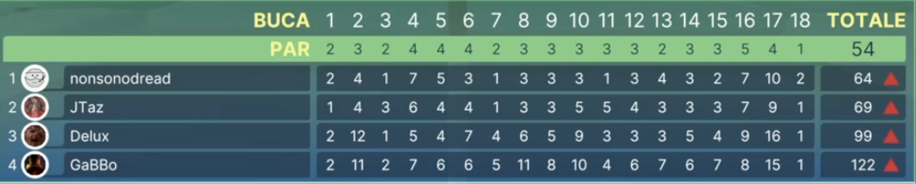

LA GOLFATINA PIÙ DIFFICILE DI SEMPRE con Dread, Rohn, Masseo, Delux, Jimmy 11 luglio 2026 https://youtu.be/hJpkPpCW4xI?si=n-CAsgnSGTH2SSnp
Canale: Around Dread
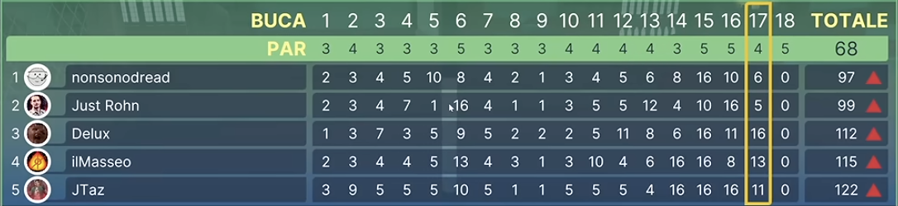

LA GOLFATINA SETTIMANALE DEL CRISTO con Dolbex Dredonicogrobert GorbioBarsbertaland Masbrecot & Molu 23 luglio 2026 https://youtu.be/uNAW22mWuuw?si=ngdHQgUv0gQlQTKU
Canale: Delux
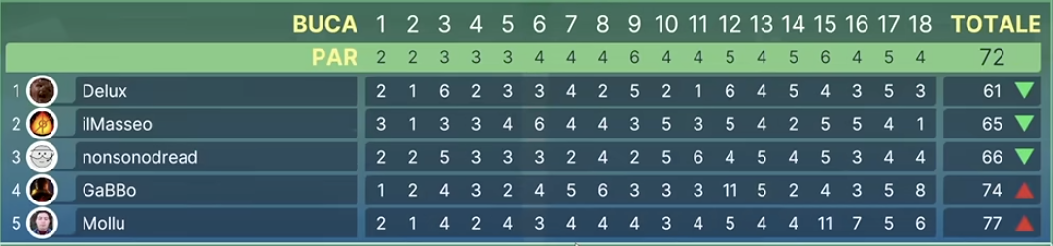

LA GOLFATINA DELLA REDENZIONE DI JUST ROHN ( ancora orbo ) 24 luglio 2026 https://youtu.be/6Gg12l2y3G4?si=Qgk_kyEXB6sldeG5
Canale: GaBBoDSQ
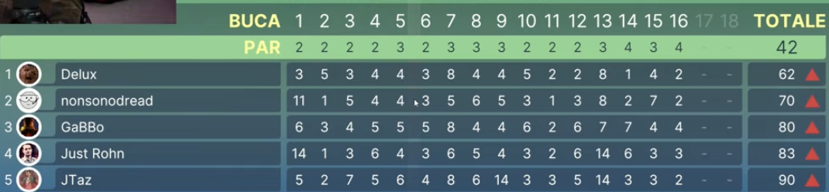
62. ZUGU GOLFATINA ESTIVA 🏖️ con DREAD, ROHN, DELUX, JTAZ 31 agosto 2026 https://youtu.be/UiuVahUOQWM?si=w6HFm35oTNsZMQHb
Canale: JTaz Extra
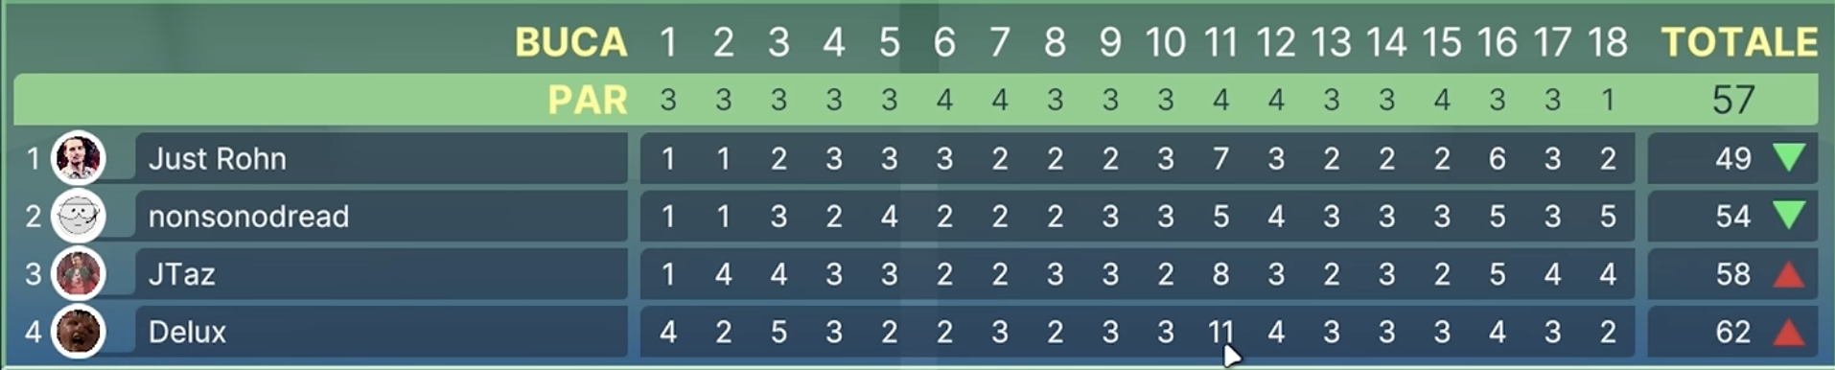

63. LA GOLFATINA più TRANQUILLA di SEMPRE ⛳ con DREAD, DELUX, GABBO, JTAZ 30 aprile 2026 https://youtu.be/kO4zxE6BXPA?si=2Q1nTIai1h9IMVub
Canale: JTaz Extra
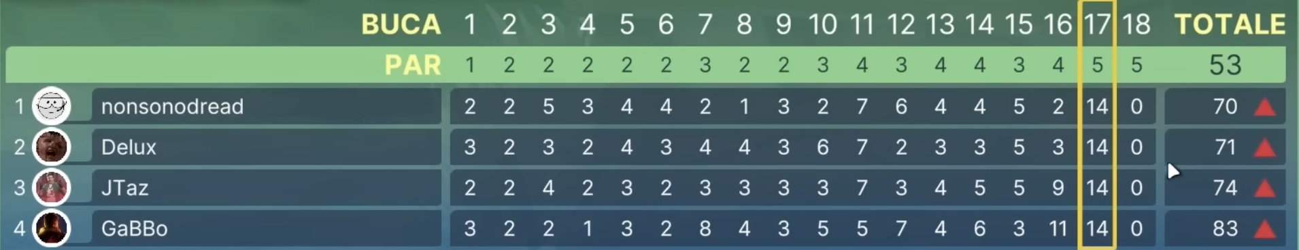

64. GOLFATINA da GANGSTER 💰 con DREAD, DELUX, GABBO, JTAZ 23 maggio 2026 https://youtu.be/E6I5NOp2yKQ?si=s9K9l1DZnP5kOfzW
Canale: JTaz Extra
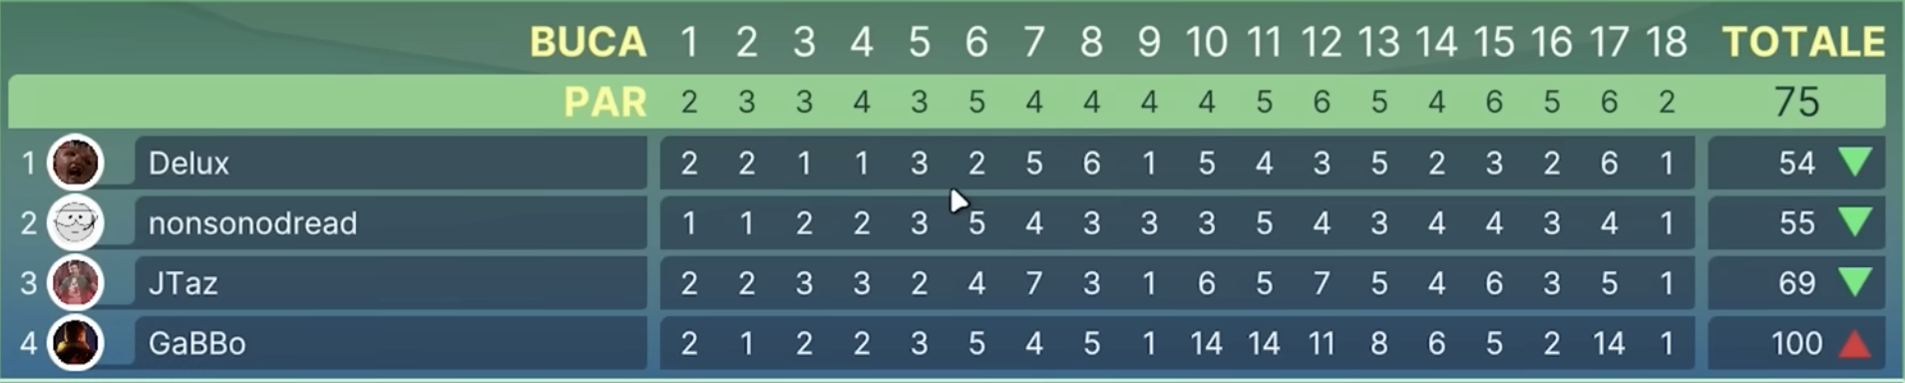

65. GOLFATINA a BLOCCHI di MINECRAFT (sono una pippa) ⛳️ con DREAD, DELUX, GABBO, JTAZ 13 luglio 2026 https://youtu.be/lwXehBrxT98?si=c7zX-rm2lc4KESlB
Canale: JTaz Extra
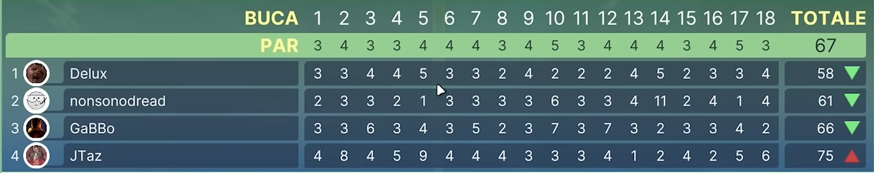

Golfatine di Jrohn NON presenti nel file allegato (5 video)
- UNA GOLFATINA RICCA DI SEGRETI E PAROLE BANNABILI w/ROHN, DREAD, GABBO, DELUX e il MASSEO ⛳ 26 giugno 2026 https://youtu.be/-FYK0fm5JjU?si=4CqhZm92uUzaQdAs
Canale: Just Rohn
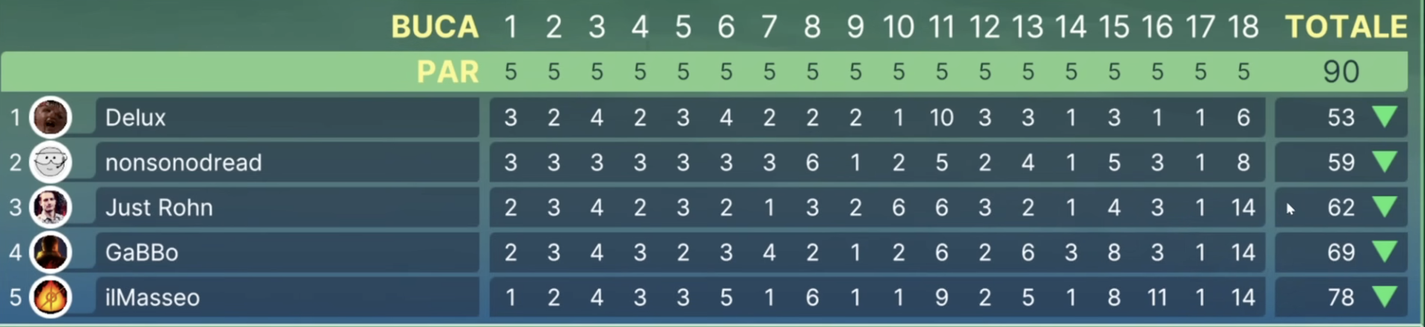
- L'ULTIMA GOLFATINA...CON GLI OCCHIALI?! GIOCHIAMO SENZA AGITARCI con ROHN, DREAD, DELUX e JTAZ ⛳ 10 luglio 2026 https://youtu.be/iHz3SBcySM8?si=rw6WsfvgOguDPy3x
Canale: Just Rohn
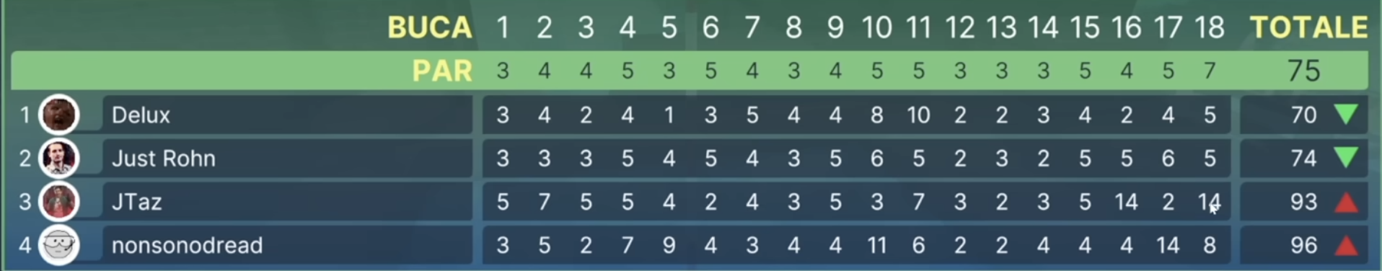
- LA GOLFATINA NELLA CAVERNA...FINISCE IN TRAGEDIA! w/ROHN, DREAD, GABBO, DELUX, MOLLU e IL MASSEO ⛳ 31 luglio 2026 https://youtu.be/3BTlussfTgQ?si=uTPNmCAL6neugWoP
Canale: Just Rohn
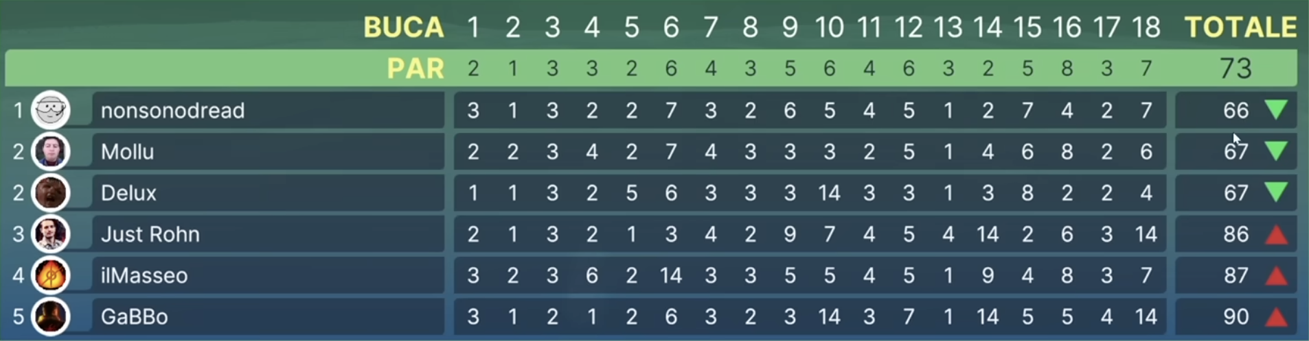
- LA MIA PRIMA GOLFATINA SENZA OCCHIALI...E' STATA UN DISASTRO! w/ROHN, DREAD, GABBO, DELUX e JTAZ ⛳ 17 luglio 2026 https://youtu.be/Utm999peUYg?si=gFWwnN0qcCyFi_p2
Canale: Just Rohn
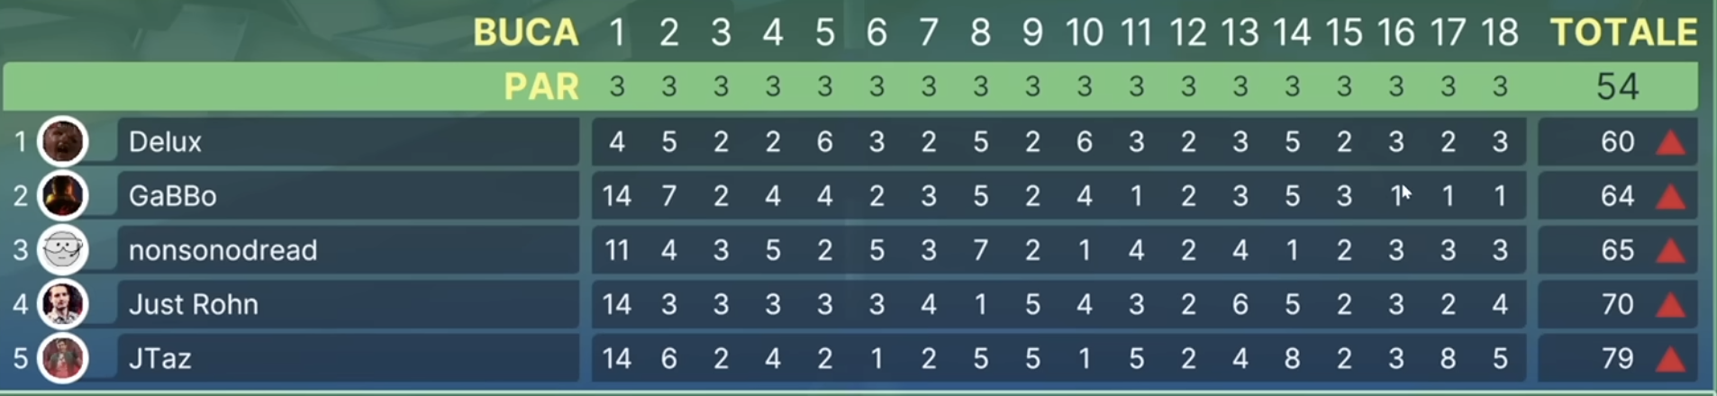

Video MANCANTI di GabboDSQ nel file PDF (2 video)
- SDROGO GOLFATINA FARAONICA ESPLOSIVA 💣💥 29 luglio 2026 https://youtu.be/JNd8kXdBYGM?si=tTNE7kEKuUDXA79i
Canale: GaBBoDSQ
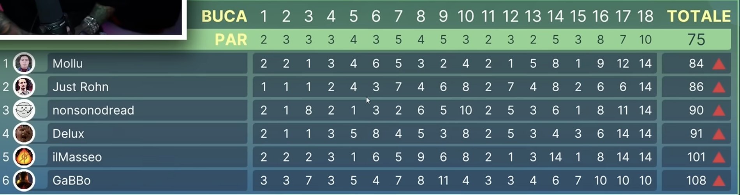

Video MANCANTI di Dread nel file PDF (3 video)
- GOLFATINA AI LIMITI DELLA PAZIENZA (Gabbo ha rotto TUTTO) Dread, Rohn, Gabbo, Masseo, Delux, Mollu
  - Data reale: 26 agosto 2026
  - Link YouTube: https://www.youtube.com/watch?v=1mMxDTw_ytQ
Canale: Around Dread
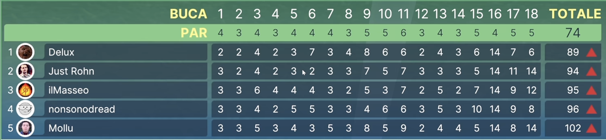
Video assenti dal file di Delux:
- 72. UNA GOLFATINA MOLTO EDUCATA. con Delux, Rohn, Gabbo & Masseo 18 giugno 2026 https://youtu.be/wwmsp8CASPU?si=YVxLOzCNpgCJegMm
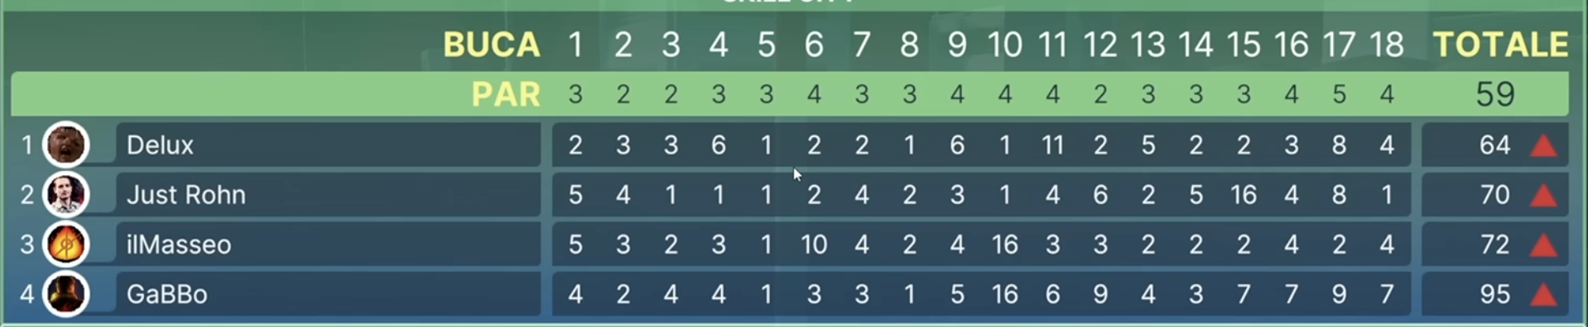
Canale: Delux
- 73. QUATTRO GOLFISTI PROFESSIONISTI GIOCANO AL VIDEOGIOCO DEL MINIGOLF con Delux, Dread, Gabbo & JTaz 23 aprile 2026 https://youtu.be/24gIGkEHAfw?si=bQ_dEqBSYzQaaNqo
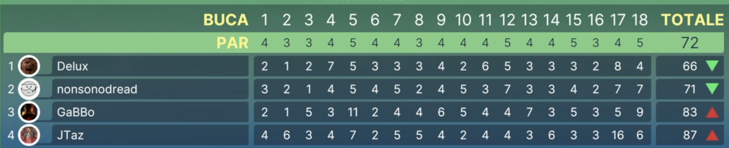
Canale: Delux
- 74. LA GOLFATINA A SQUADRE DI CUI AVEVATE TUTTI BISOGNO. con Delux, Gabbo, Dread, Rohn, Mollu & Masseo 30 luglio 2026 https://youtu.be/KGLtpDUYIYc?si=TMVtKrG_YobvT9ms
Canale: Delux
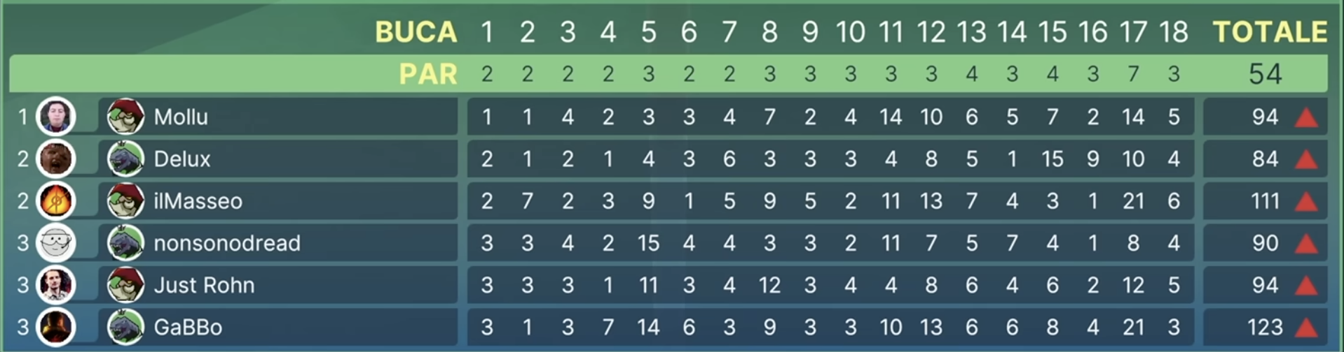
- 75. LA GOLFATINA CHE PIACE A VOI! con Delux, Dread, Gabbo, Rohn & Mollu 2 luglio 2026 https://youtu.be/dx51mfR2QP4?si=7ssgJYNrzinasp3x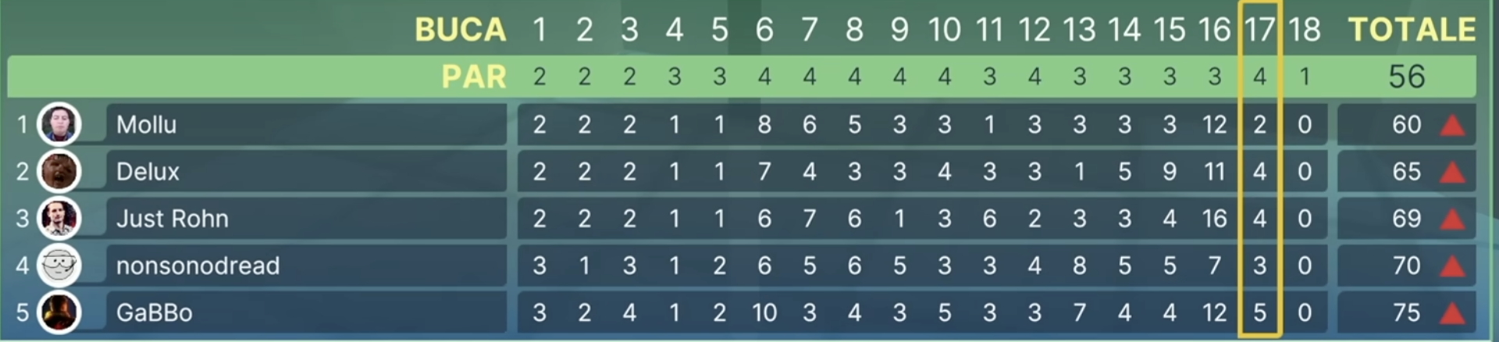
Canale: Delux
- 76. UNA GOLFATINA TRA IPERVEDENTI. con Delux, Gabbo, Dread, JTaz e JustFinalmentecivedoRohn 16 luglio 2026 https://youtu.be/ZSNlke35wvY?si=bZwn8UEZv79nEDbB
Canale: Delux
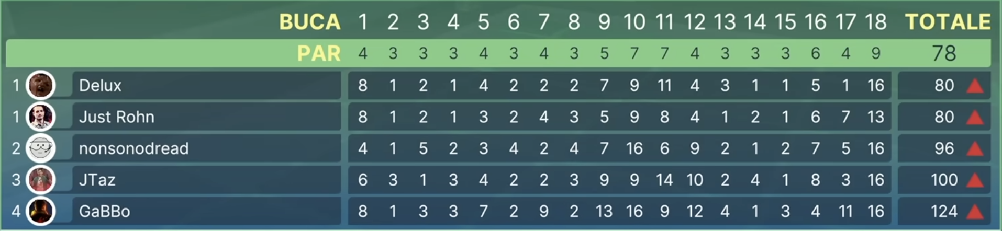
- 77. UNA GOLFATINA DEMONIACA. con Delux, Dread, Gabbo & JTaz from the stars (nel file compare un episodio N. 31 intitolato "GOLFATINA DEMONIACA", ma con Masseo al posto di JTaz) 28 maggio 2026 https://youtu.be/lj5-ddG4zTM?si=9dcMgIcGVnNZ2K6g
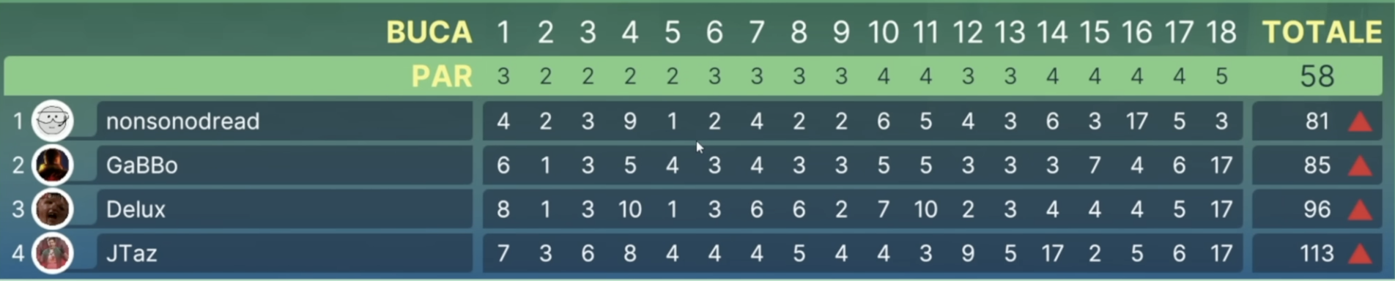
Canale: Delux
- 78. LA GOLFATINA INFERNALE RPG. con Delux, Rohn, Dread, Mollu & Gabbodismerdaland 19 maggio 2026 https://youtu.be/cWkIOXTKNK8?si=TMiQ_av2ZB97otXs
questa è una golfatina con punteggio strano (modalità particolare penso)
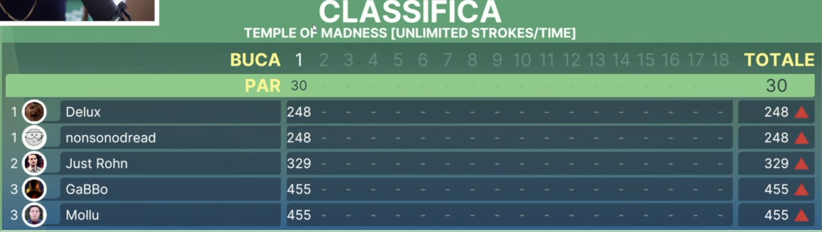
Canale: Delux
- 79. UNA GOLFATINA TRANQUILLA TRA AMICI. 17 marzo 2026 https://youtu.be/efppNZh_4UA?si=YFZmir3JaDZ6DFPc
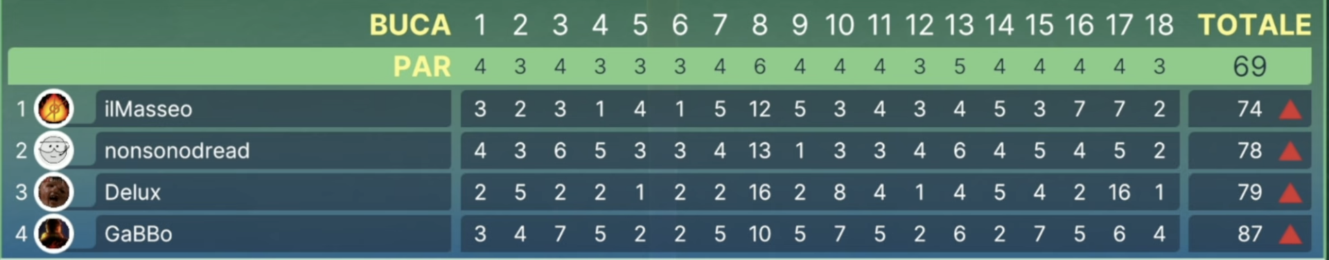
Canale: Delux
Video ASSENTI del masseo nel file PDF (3 video)
- 80. GOLFATINA TUMULTO DI RABBIA︱con Dread, Gabbo, Mollu e Delu 27 luglio 2026 https://youtu.be/x73ua8AMuTc?si=arpmxTEy0qNPujQE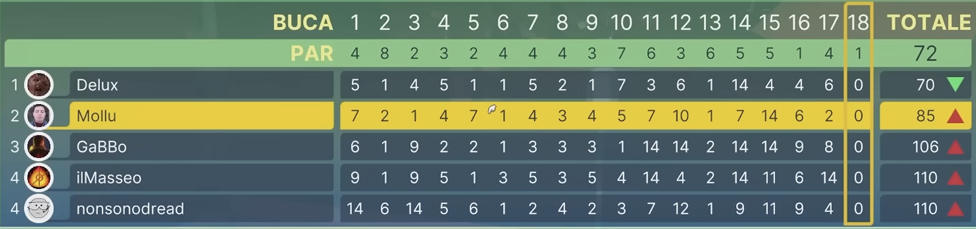
Canale: ilMasseo
- 81. GOLFATINA da RIABILITAZIONE con @AroundDread @GaBBoDSQ @oDeluxx @Mollu 31 agosto 2026 https://youtu.be/vwu4uBpJpGY?si=llxBieSx9LWKJAVh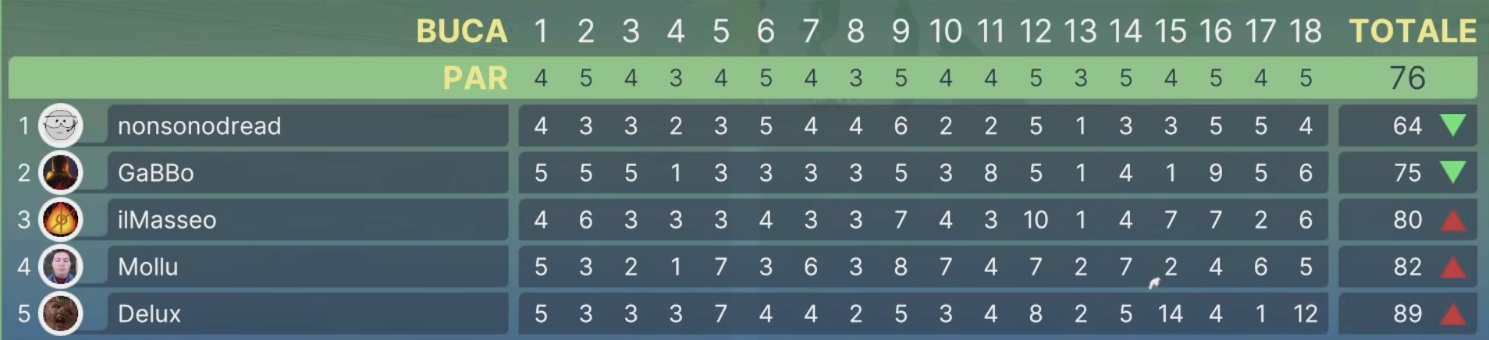
Canale: ilMasseo
- 82. GOLFATINA SGARGIANTE: Gabbines TILTA DURO con Dread, Gabbo e Delux 6 luglio 2026 https://youtu.be/jy7RzcCAIXg?si=399XwdMXX0X-37tk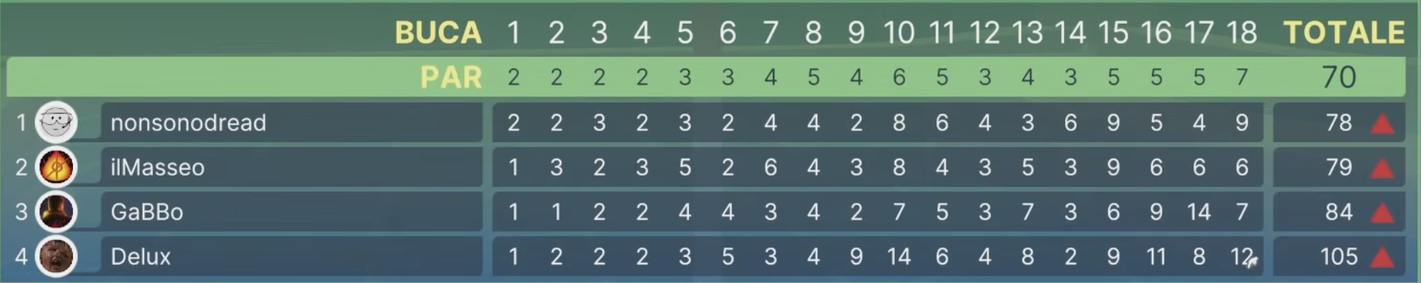
Canale: ilMasseo
Golfatine nuove (post ricerca più approfondita):

83. LA GOLFATINA DEI LAVORATORI w/ROHN, DREAD, DELUX e JTAZ ⛳ 4 settembre 2026 https://youtu.be/z1eH4XjF9Us?is=AJkrrvksGdl1mX9l

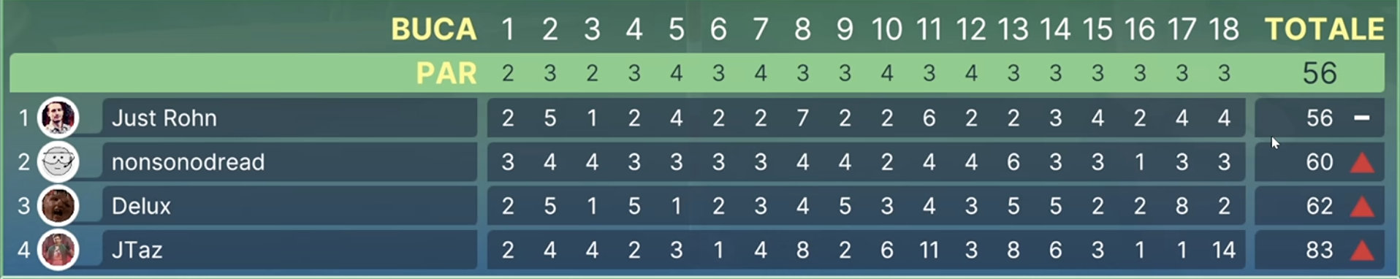

84. LA GOLFATINA A SQUADRE CHE CAMBIÓ LE REGOLE. con Delux, Dread, Rohn vs Gabbo, Mollu & JtTaz
Canale delux 8 settembre 2026 https://youtu.be/fOMprydZz3k?si=lRjwEng8M5ybRQVZ
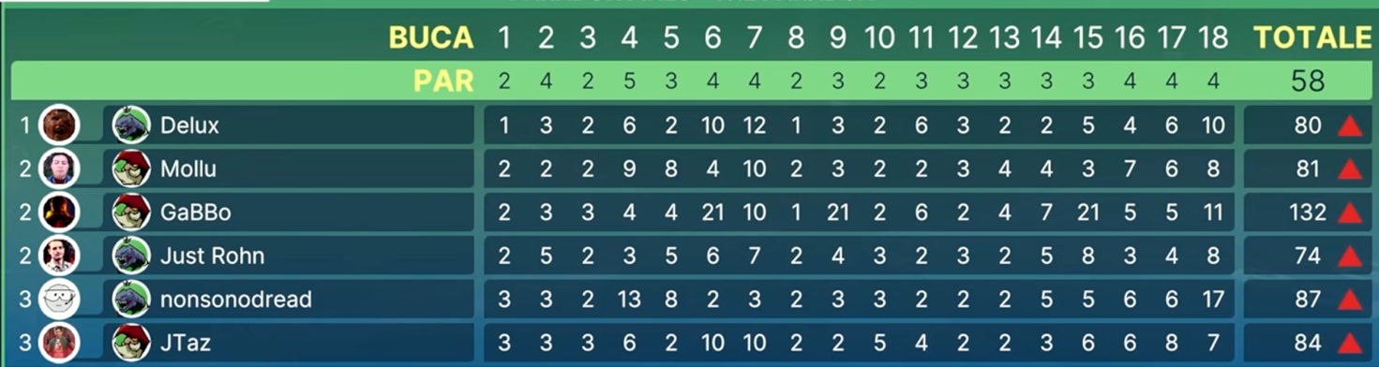

85. SDROGO GOLFATINA MEGA GALATTICA TRA AMICI (ci siamo insultati) w/Dread, Gabbo, Masseo, Delux, Mollu 9 settembre 2026 https://youtu.be/wYoggEe7nIY?si=QUsfdDnfaO3coZHx
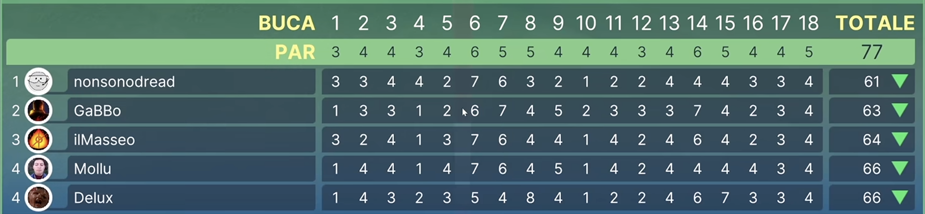

86. SDROGO GOLFATINA ORIENTALE con Dread Cannuccia Mollu Jtaz e Paolo
10 settembre 2026 https://youtu.be/CJ4_ICyfk5I?si=UfIcmoScHebQVAxr
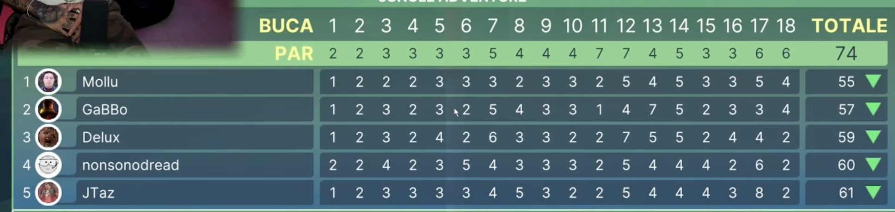

87. UNA GOLFATINA FOLLE CI FA PERDERE IL MENTAL...w/ROHN, DREAD, GABBO, DELUX e MOLLU ⛳
11 settembre 2026 https://youtu.be/MOSMaP-7Hog?si=ssJZBQy8r30uGC3S
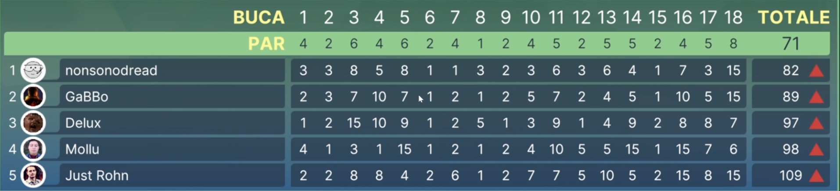

88. LA GOLFATINA SURREALE con Dread, Cannuccia, JTaz e Delux
12 settembre 2026 https://youtu.be/II1Wo61nTvc?si=5OHKBImuip2vNryV
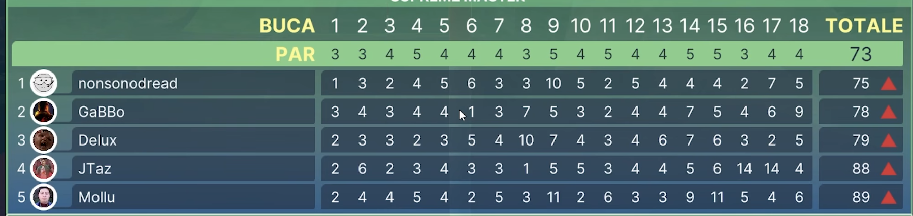

89. LA GOLFATINA DEI CAMPIONI ⛳️ con DREAD, GABBO, DELUX, MOLLU, JTAZ
14 settembre 2026 https://youtu.be/64B0CXKG2D4?si=FIaiz_-FW0sz6Fwv
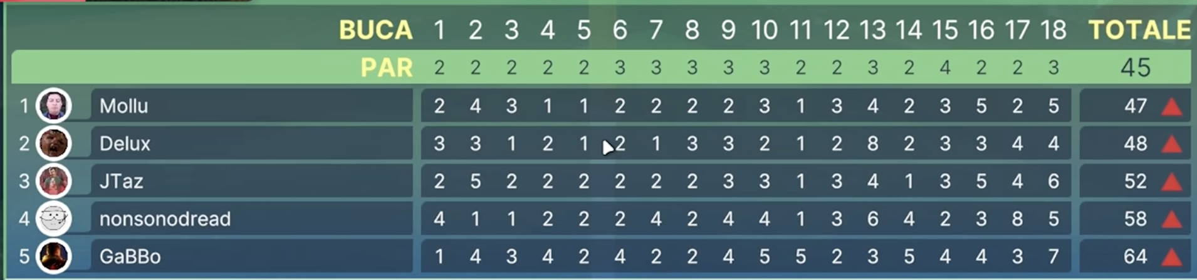

90. LA GOLFATINA SU CANNUCCIA BIANCA con CannucciaBianca, Delux, Rohn, Dread & Mollu 18 settembre https://youtu.be/mQ_mp1oikhU?si=pL_P-NppzdAvznfH
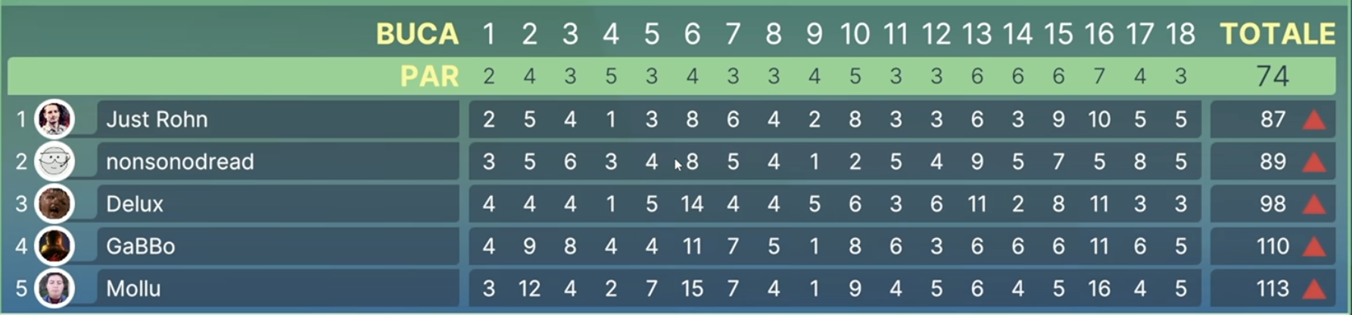

91. SDROGO GOLFATINA ma è tornato ILMASSEO.... 23 settembre 2026 https://youtu.be/gK4eVm61NJo?si=-2AcCz8i-QH1uBSw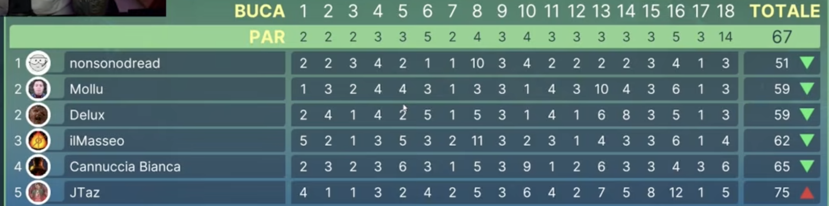

92. GOLFATINA ITINERANTE - STIAMO DELIRANDO w/ROHN, DREAD, GABBO, DELUX e MOLLU ⛳ 25 settembre https://youtu.be/-Z72MEBOGt8?si=31qorXwGKmCiG5nV
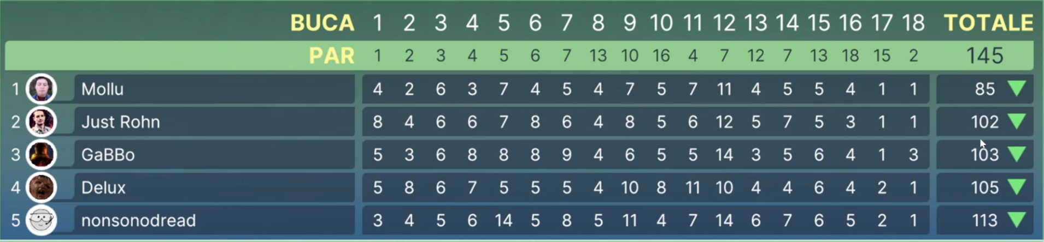

93. GOLFATINA FUORI DI TESTA COMPLETAMENTE con Dread, Gabbo, Rohn, Delux, Mollu 26 settembre 2026 https://youtu.be/UJWijuUfzLQ?si=s1xeUTqHoEqWctC8
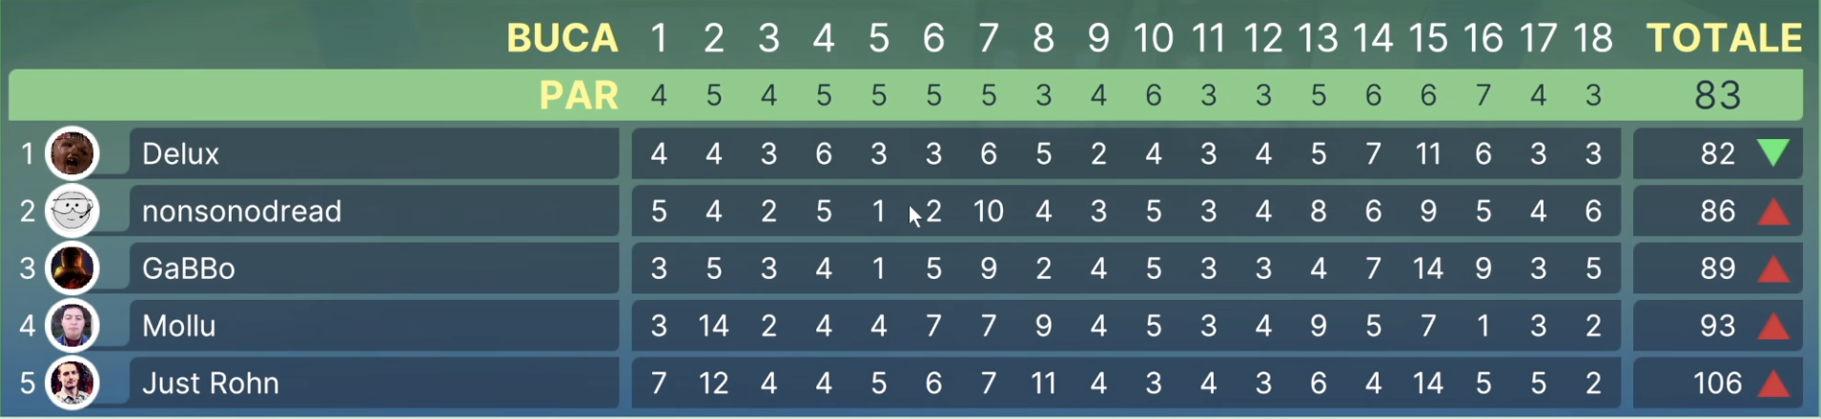

94. SDROGO GOLFATINA SPAZIALE ma OCCHIO AL PROGETTO 4 ottobre 2026 https://youtu.be/658D7HjwdJg?si=hoDvyJNSOXKOZweq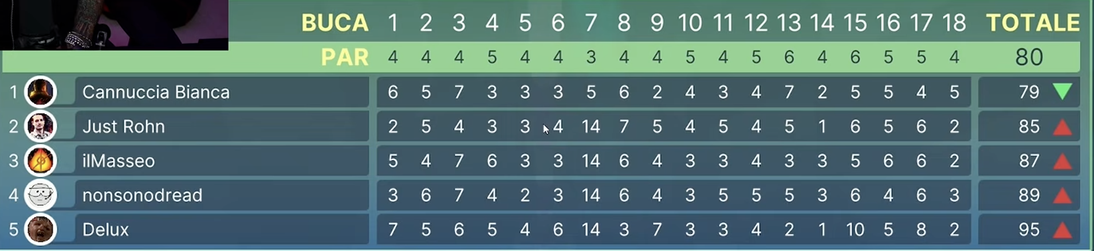

95. LA GOLFATINA DEL PROGETTO...SBAGLIATO!? w/ROHN, GABBO, DELUX, JTAZ e MOLLU ⛳
6 ottobre 2026 https://youtu.be/FYNakdRys2g?si=5EYyR23Hx-FvK7H_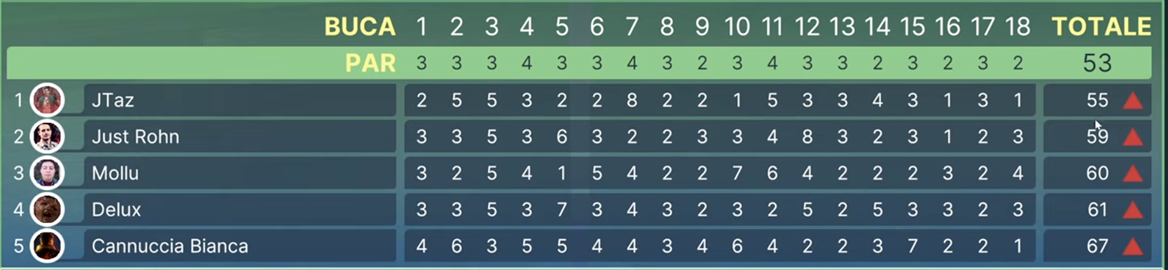

96. LA GOLFATINA RUBATA 🤯 con DREAD, DELUX, MASSEO, GABBO, MOLLU, JTAZ
7 ottobre 2026 https://youtu.be/wzXZQs_JCRw?si=dXBQgl_zWVZWee92
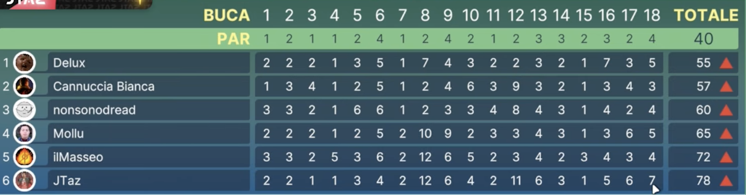

97. GOLFATINA SCANDALOSA con Dread, Rohn, Delux, Gabbo, Mollu 10 ottobre 2026 https://youtu.be/2odTtY2Lj6M?si=uo9g-s-8NpLrsgqV
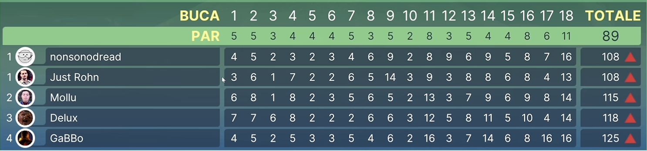

98. SDROGO GOLFATINA EDUCATA con Mollu Delu Dread e Rohn 11 ottobre 2026 https://youtu.be/If70hf7-HMs?si=2mI2eKZWDpmQM4pu

